„W WIEJSKIM GOSPODARSTWIE” c.d.

- Wiersz: „W kurniku” A. Bayer
Dziecko słucha tekst wiersza, a następnie naśladuje odgłosy zwierząt

„Już od rana gwar, gdakanie, ryki, piania, gulgotanie.
O co dzisiaj tyle krzyku?
Sprawdź, kto mieszka w tym kurniku.

W tym kurniku mieszka kura. Kura zawsze nosi pióra.
Grzebie nóżką, jajka znosi, ko, ko gdacze kiedy prosi.

Tutaj również mieszka kaczka, nosi piórka zamiast fraczka.
Bose nóżki krzywo stawia, kwa, kwa kwacze, gdy rozmawia.

Pośród ptactwa indyk mieszka, gul, gulgocze ten koleżka.
Sznur korali ma pod brodą, są czerwone zgodnie z modą.

- Dokończ zdanie:
- Kura znosi…………………………
- Kaczka nosi piórka zamiast………………
- Indyk pod brodą ma sznur………………

- Zabawa: „Dopowiedz i zrób”
Dorosły mówi początek zdania, które kończy dziecko, wykonując polecenie

Powiedz: prosię i podrap się po …………………………………(nosie)
Powiedz: króliczki i nadmij ……………………………………..(policzki)
Powiedz: kaczuszka i dotknij………………………………….(brzuszka)
Powiedz: psy i klaśnij raz, dwa………………………………………(trzy)

KARTA PRACY:
Narysuj wokół kaczki staw z wodą, obok indyka sznur czerwonych korali a pod kurą trzy jajka.

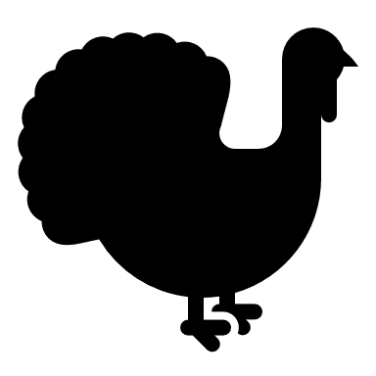

POWODZENIA!!!

